Pondělí 20.4.20 – soutěž na vzory a matematické pojmy (součet, rozdíl, součin, podíl)
- Podvojný deník z vlastní četby;
- Diktát (se zaměřením na vyjm. slova a koncovky podst. jmen)
- Čj: a) 104/1: Odpověz: Proč král došel jen ke kašně? V jakém přestrojení vyrazil do města? Jak se král jmenoval?
b)104/2: Doplň koncovky na fólii. Všimni si, že vzor muž je vzorem měkkým. Pamatuj, když nevíš, jaké i/y napsat na konci podstatného jména, převeď nejprve slovo nejprve do 1. pádu a pomocí ukazovacích zájmen „ten, ta, to“, urči rod (střední, ženský nebo mužský). Pokud je slovo mužského rodu, musíš ještě určit životnost. Zatím známe dva vzory rodu mužského životného: pán a muž, a jeden vzor rodu mužského neživotného: hrad. Vzor dosadíme snadno pomocí 1. a 2. pádu: král bez krále jako muž bez muže.
4. Přv: Horniny a nerosty: Vyhledej informace v učebnici str. 76-79. V on-line sešitě nebo zde dokonči věty. Na Internetu najdi obrázky Českého a Moravského krasu a Českého ráje. Pokud budeš vědět jak, můžeš obrázky vložit do dokumentu.
Horniny a nerosty tvoří…………………………………………………..naší planety Země.
Horniny jsou na povrchu většinou překryty……………………..Jen zřídka vystupují ze země jako skály.
Horniny vznikají dvěma způsoby:
- jako láva (roztavené horniny) sopečnou činností z hloubky Země. To jsou ………………………vyvřelé. Mezi ně patří např. ……………………………, která se používá třeba k výrobě štěrku, dlažebních kostek nebo v sochařství.
- jako částečky, které se postupně usazovaly na souši a vytvořily vrstvy hornin. Jsou to ……………………….usazené. Mezi ně patří např. světle šedý……………………………., který se používá k výrobě vápna a cementu a vytváří krásné přírodní útvary, které jsou např. v Českém a Moravském krase. Další takovouto horninou je …………………………………..slepený z částeček písku, který tvoří skalní města např. v Českém ráji.
Horniny se skládají z …………………………………, které se odborně nazývají minerály.
Nejdůležitější nerosty:
…………………………………..získávaná odpařováním mořské vody nebo těžbou v solných dolech.
……………………………….- drahý kov náročný na těžbu (z 1 tuny rudy je několik gramů).
Slouží k výrobě klenotů a jako mezinárodní platidlo.
…………………………………- nejtvrdší a nejcennější drahokam (broušení skla, šperkařství)
Neživá příroda se musí chránit! Člověk neumí vytěžené horniny a nerosty obnovit.
5.M: Součin a podíl (cvičení 7, 8, 9):
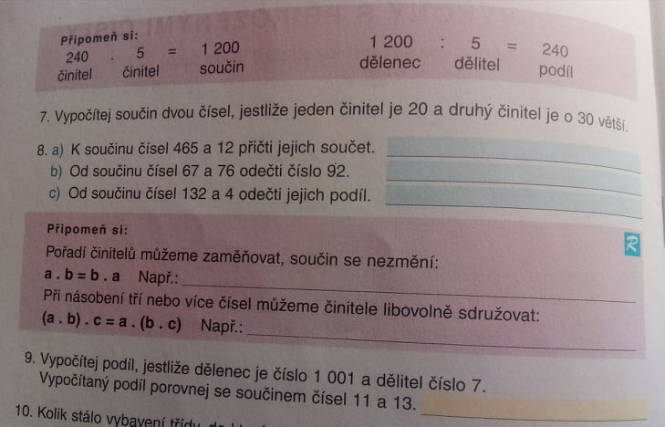
6.Čítanka str. 119: O čem je tato epická báseň? Odpověz do literárně slohového sešitu.

